DOENÇA DO REFLUXO GASTROESOFÁGICO (DRGE)
1. INTRODUÇÃO E RELEVÂNCIA CLÍNICA
- A Doença do Refluxo Gastroesofágico (DRGE) é uma das condições mais prevalentes na prática clínica de gastroenterologistas e cirurgiões do aparelho digestivo.
- Apresenta elevada demanda ambulatorial, tanto por pacientes sintomáticos quanto por encaminhamentos de outras especialidades.
- Impacta significativamente a qualidade de vida, sendo comparável a doenças cardiovasculares crônicas, com prejuízo do sono, alimentação e desempenho funcional diário.
Epidemiologia
- Prevalência mundial: 8–33% da população adulta
- Prevalência no Brasil: 12–20%
- Incidência: 4,5–5,4 casos novos/1.000 habitantes/ano
- Comparativamente:
  - Diabetes Mellitus: 10,2%
  - Hipertensão Arterial Sistêmica: 27,9%
2. DEFINIÇÕES
2.1 Refluxo Gastroesofágico Fisiológico
- Presente em indivíduos saudáveis
- Até 50 episódios/dia
- Duração limitada (≈ 4% do tempo em 24h)
- Pequeno volume
- Atinge no máximo o terço médio do esôfago
- Assintomático e sem lesão tecidual
2.2 Doença do Refluxo Gastroesofágico
- Consenso de Montreal (2006):
“Condição que ocorre quando o refluxo do conteúdo gástrico causa sintomas incômodos e/ou complicações.”
- Consenso Brasileiro:
“Afecção relacionada ao refluxo crônico do material gastroduodenal para o esôfago e/ou órgãos adjacentes, com ou sem lesão tecidual.”
3. MECANISMOS DE CONTENÇÃO AO REFLUXO (BARREIRAS FISIOLÓGICAS)
- Esfíncter Esofagiano Inferior (EEI)
- Crura diafragmática
- Segmento esofagiano intra-abdominal
- Membrana frenoesofágica
- Peristalse esofágica
- Clareamento esofágico (saliva + gravidade)
- Esvaziamento gástrico
➡ Principais barreiras: EEI e crura diafragmática.
4. FISIOPATOLOGIA DA DRGE
- Envolve fatores:
  - Esofágicos
  - Gástricos
  - Principalmente da junção esôfago-gástrica
Determinantes da Lesão Esofágica
- Quantidade de ácido refluído
- Tempo de exposição ácida
- Resistência da mucosa esofágica
- Sensibilidade esofágica (modulada por fatores psicoemocionais)
➡️ A interrupção do tratamento resulta em recorrência das lesões em até 80% dos casos.
5. MECANISMOS PATOLÓGICOS ASSOCIADOS
- Relaxamentos transitórios não coordenados do EEI
- Hipotonia do EEI
- Hérnia de hiato
- Alterações da peristalse esofágica
- Redução da salivação
- Obesidade (principal fator agravante atual)
- Bolsa ácida gástrica
6. HÉRNIA DE HIATO
- Definição: deslocamento da transição esôfago-gástrica ≥ 2 cm acima da crura diafragmática.
- Não é sinônimo de DRGE.
- A maioria dos pacientes com DRGE não possui hérnia de hiato.
- Hérnias > 2,5–3 cm associam-se a quadros mais graves.
➡ Em pacientes assintomáticos, a conduta conservadora é adequada em ≈83% dos casos.
7. MANIFESTAÇÕES CLÍNICAS
7.1 Sintomas Esofágicos (Típicos)
- Pirose (queimação retroesternal)
- Regurgitação
7.2 Sintomas Extraesofágicos (Atípicos)
- Dor torácica não cardíaca
- Sintomas otorrinolaringológicos:
  - Rouquidão, pigarro, globus, laringite, faringite, erosão dentária
- Sintomas respiratórios:
  - Tosse crônica, asma, pneumonias de repetição
➡️ Apenas:
- 40% dos pacientes respiratórios
- 20% dos pacientes ORL
apresentam sintomas típicos de DRGE.
8. LIMITAÇÕES DO DIAGNÓSTICO CLÍNICO
- Sensibilidade: 82%
- Especificidade: 22%
- Acurácia global: 50%
➡️ Não existe correlação direta entre intensidade dos sintomas e gravidade das lesões.

9. DOENÇA DO REFLUXO LARINGOFARÍNGEO (DRLF)
- Sintomas crônicos ≥ 2x/semana por ≥ 8 semanas
- Tosse, rouquidão, pigarro, dor de garganta
- Prevalência real ≈ 35%
- Cerca de 60% apresentam pHmetria normal
➡️ Videolaringoscopia:
- Não é diagnóstica
- Não prediz resposta terapêutica
- Fundamental para diagnóstico diferencial
10. EXAMES COMPLEMENTARES
10.1 Endoscopia Digestiva Alta
- Avalia consequências do refluxo
- 60% dos pacientes com sintomas típicos apresentam EDA normal
- Esofagite erosiva em ≈ 35%
10.2 Esofagograma Contrastado
- Útil no diagnóstico diferencial
- Avalia estenoses, dilatações e hérnia de hiato
10.3 pHmetria Esofágica Prolongada
- Padrão ouro para diagnóstico de DRGE
- Avalia AET (Tempo de Exposição Ácida):
  - 6% confirma DRGE
  - < 4% exclui DRGE
10.4 Impedâncio-pHmetria
- Avalia refluxo ácido, não ácido e gasoso
- Permite correlação sintoma–refluxo
10.5 Manometria Esofágica
- Avalia distúrbios motores
- Obrigatória antes de cirurgia antirrefluxo
10.6 Manometria de Alta Resolução
- Avalia EEI e JEG com alta precisão
- Melhor método para diagnóstico de hérnia de hiato
11. SCORES DIAGNÓSTICOS
- Score de Lyon: consequências do refluxo
- Score de Milão: falha da barreira antirrefluxo
- Ambos validados internacionalmente
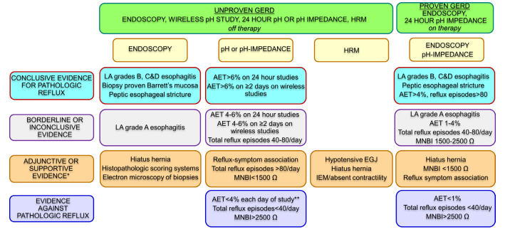
12. TRATAMENTO DA DRGE
12.1 Objetivos
- Controle dos sintomas
- Cicatrização da mucosa
- Manutenção da remissão
- Prevenção de complicações
12.2 Tratamento Clínico
- Medidas comportamentais
- IBPs (8 semanas; dose dobrada em casos selecionados)
- PCABs (Vonoprazana)
- Alginatos
- Neuromoduladores nos fenótipos funcionais
12.3 Tratamento Cirúrgico – Indicações
- Esofagite grave
- Barrett longo
- Hérnia de hiato sintomática
- Estenose péptica
- Refratariedade clínica
- Preferência do paciente
➡ Melhores resultados: pacientes com sintomas típicos e boa resposta prévia aos IBPs.

13. CONCLUSÃO
- A DRGE é uma doença prevalente, heterogênea e multifatorial.
- O diagnóstico clínico isolado é insuficiente.
- A correta fenotipagem orienta o tratamento individualizado.
- Exames funcionais são fundamentais para evitar erros diagnósticos e terapêuticos.

